Belső önértékelési csoport beszámolója
2019- 2020. nevelési év

A nevelési évben igyekeztünk a célunknak megfelelően a minőségi munka érdekében, eddigi feladatainkat folytatni, a sokszínű partneri igényeket kielégítő, a helyi lehetőségekhez igazodó produktív intézmény működés feltételeit megteremteni. A második félévben a Covid vírus miatt az óvoda és az iskolák zárva tartottak, így a tervezett méréseket nem tudtuk megvalósítani. (Kimenet vizsgálata a nagycsoportosok körében egészséges életmód, mozgásfejlettség, beszédfejlettség, értelmi fejlettség viszonylatában, ill. az 1. osztályos gyerekek nyomon követése)
Éves terv megbeszélése, partnerek azonosítása, az önértékelési kézikönyv alapján az elvárások kidolgozása, a változások felülvizsgálata megtörtént.
A Belső Önértékelési csoport az alábbi területeken folytatott vizsgálatokat.

- Az óvodába kerülő kiscsoportosok bemeneti vizsgálata érzelmi élet, egészséges életmód, mozgásfejlettség, beszédfejlettség, értelmi fejlettség viszonylatában

Zöld csoport | Piros csoport | Kék csoport
1. Érzelmi élet területén:
Igen: 90 % | 38% | 55%
Nem: 6% | 27% | 34%
Részben: 4% | 35% | 11%
2. Egészséges életmód
Igen: 76% | 68% | 90%
Nem: 0% | 8% | 6%
Részben: 24% | 24% | 4%
3. Mozgás
Igen: 100% | 50% | 98%
Nem: 0% | 8% | 2%
Részben: 0% | 42% | 0%
4. Beszédfejlettség:
Igen: 91% | 43% | 86%
Nem: 0% | 31% | 10%
Részben: 9% | 26% | 4%
5. Értelmi fejlettség:
Igen: 100% | 35% | 100%
Nem: 0% | 18% | 0%
Részben: 0% | 47% | 0%

- Elégedettségmérések a Nagycsoportos szülők körében
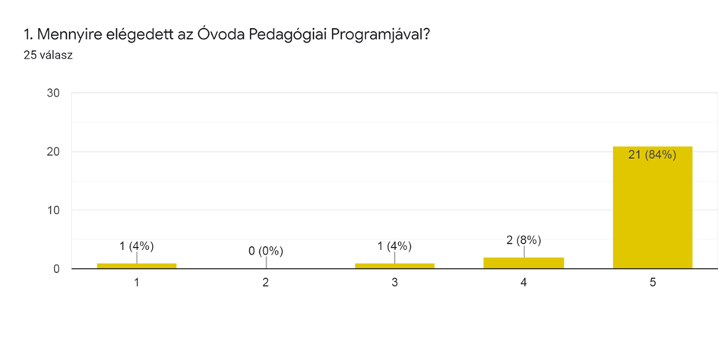

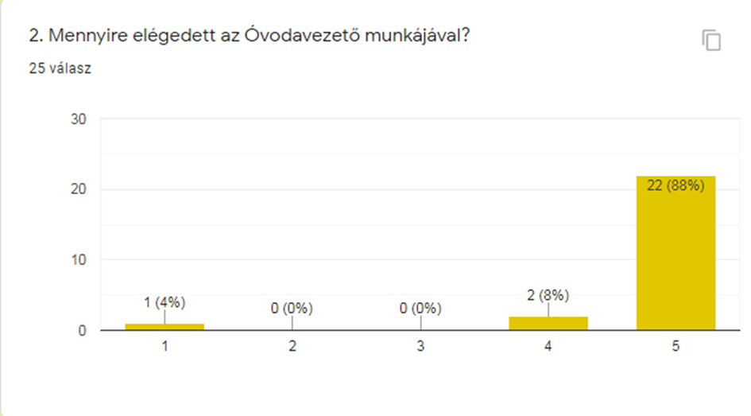
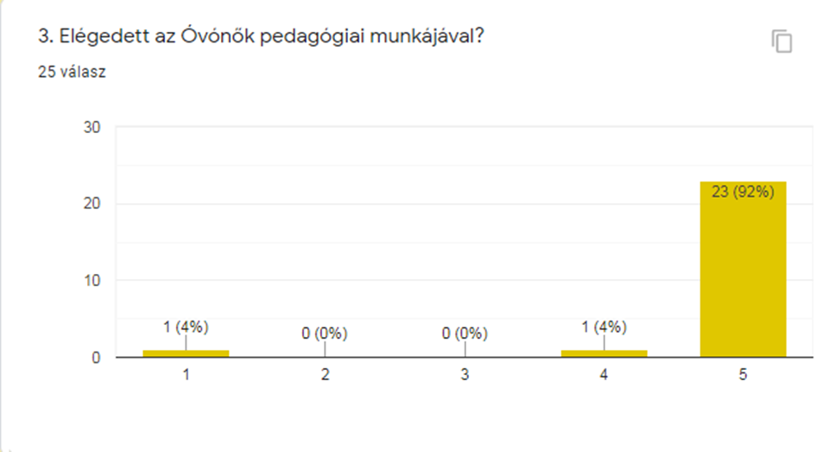
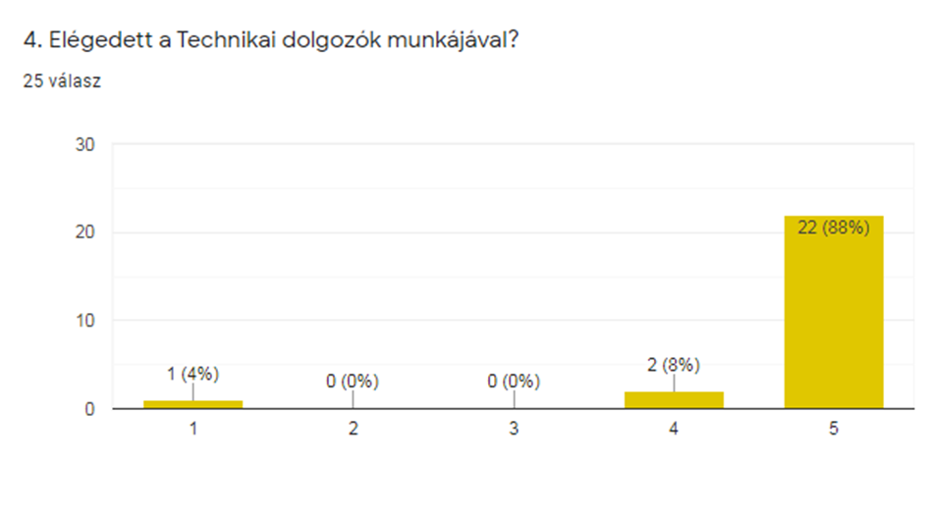
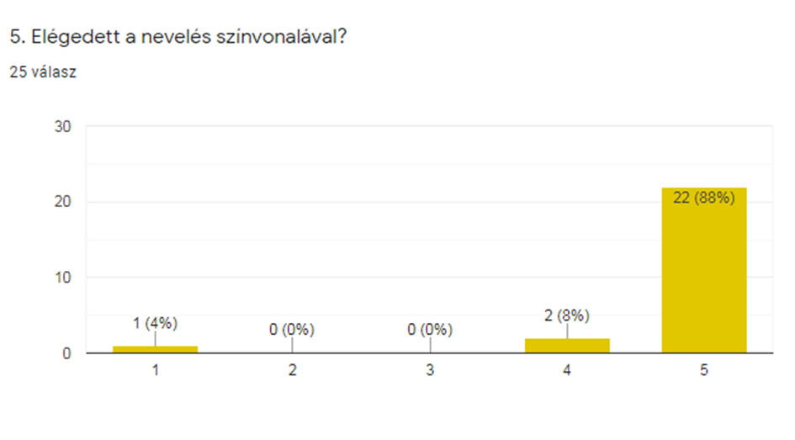

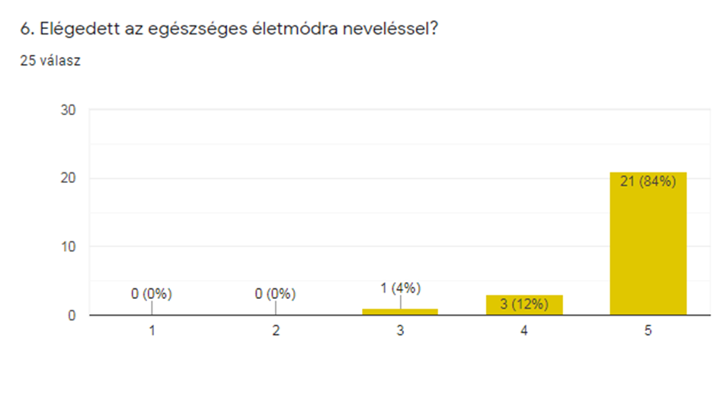
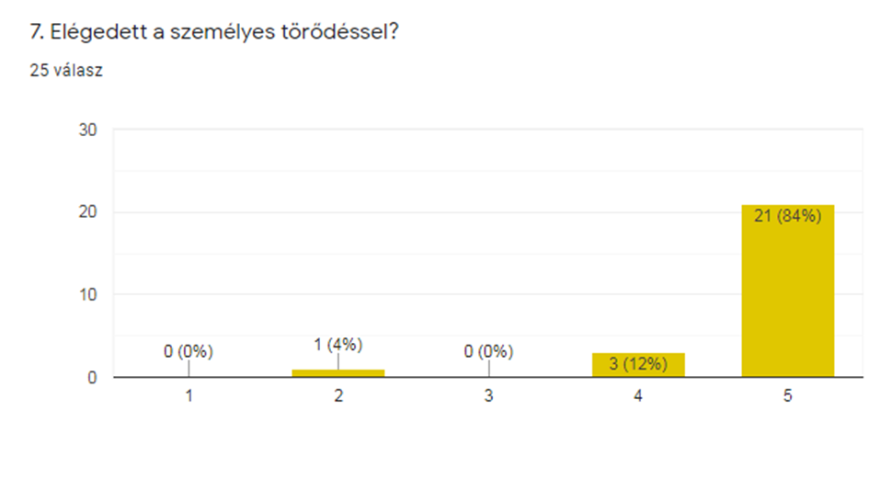
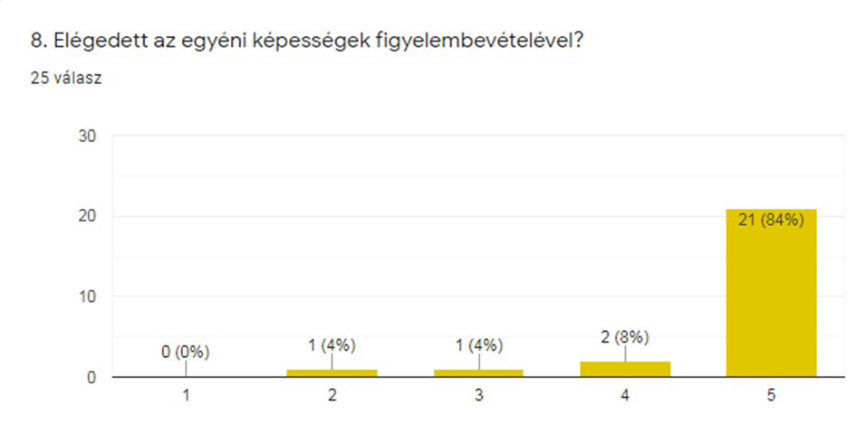
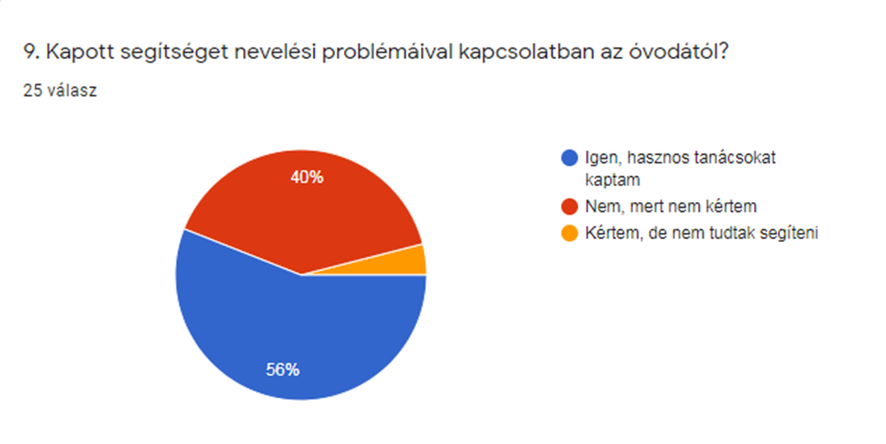

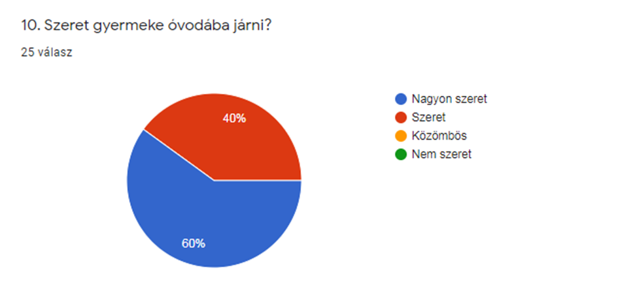
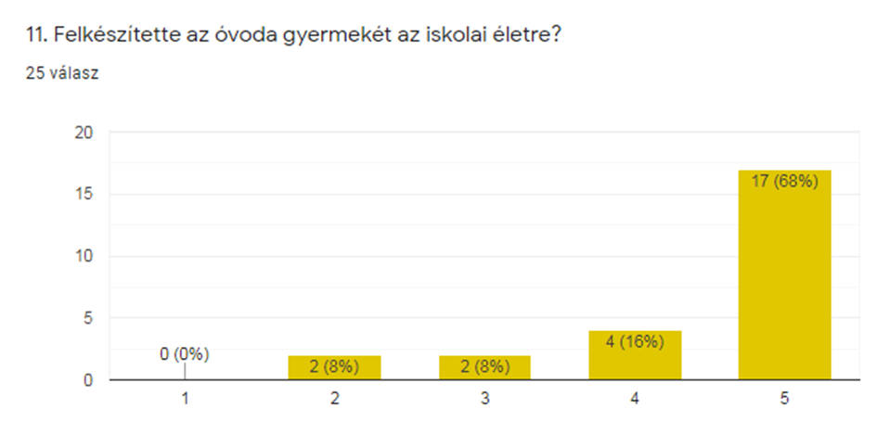
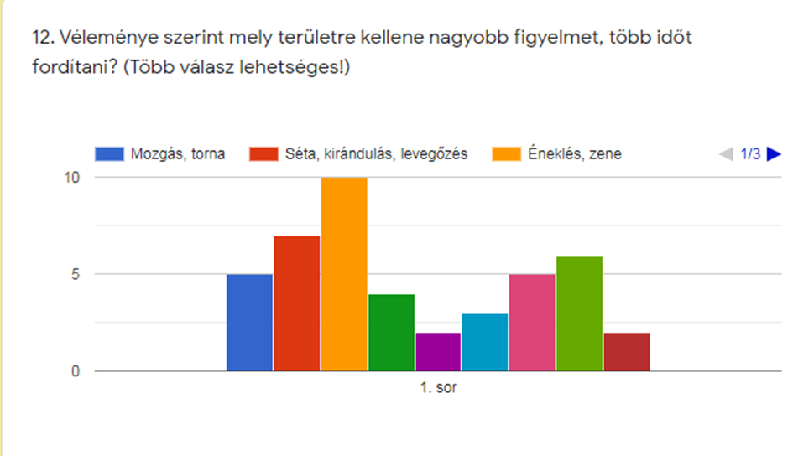
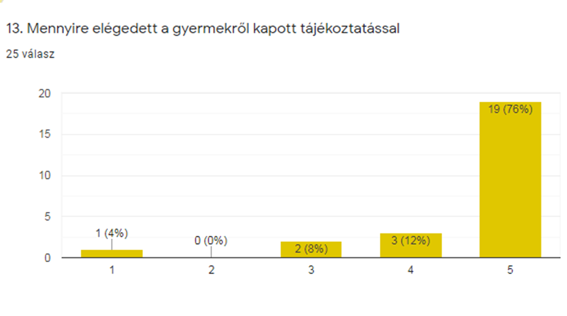
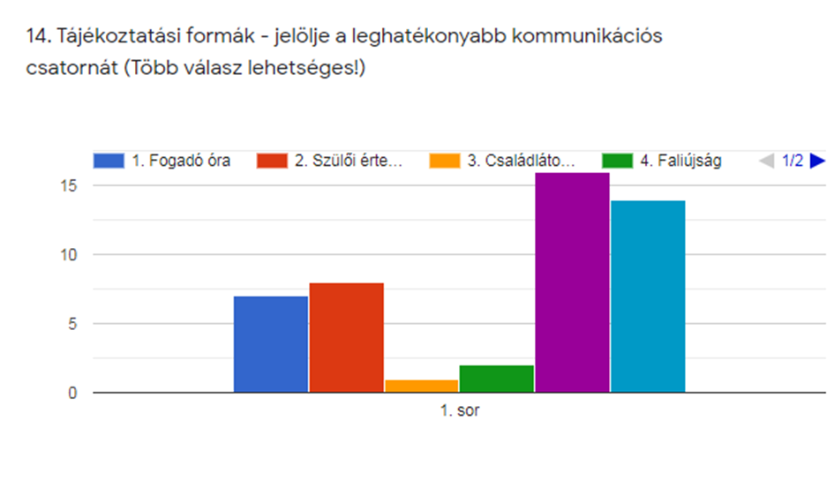
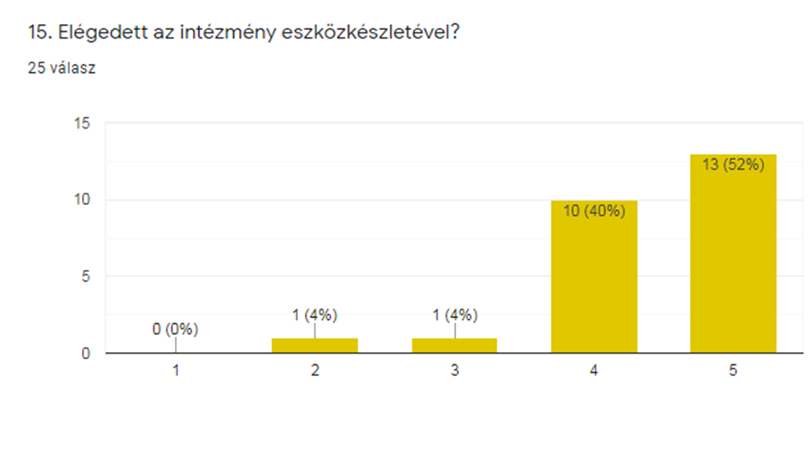
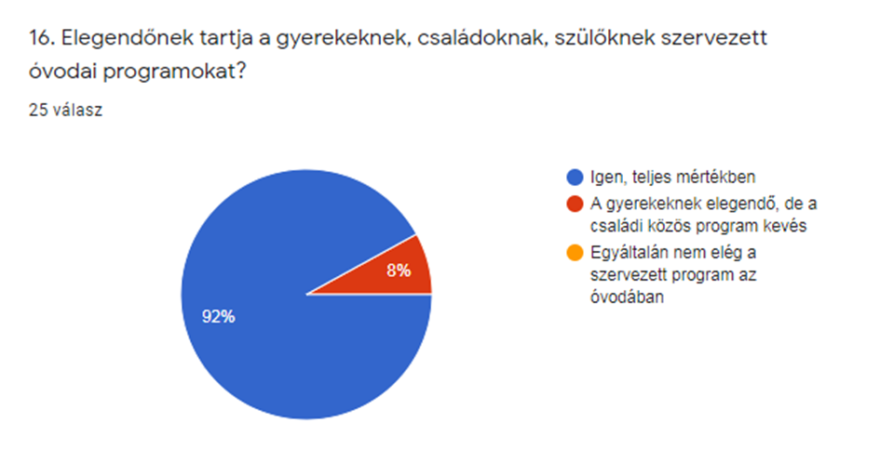
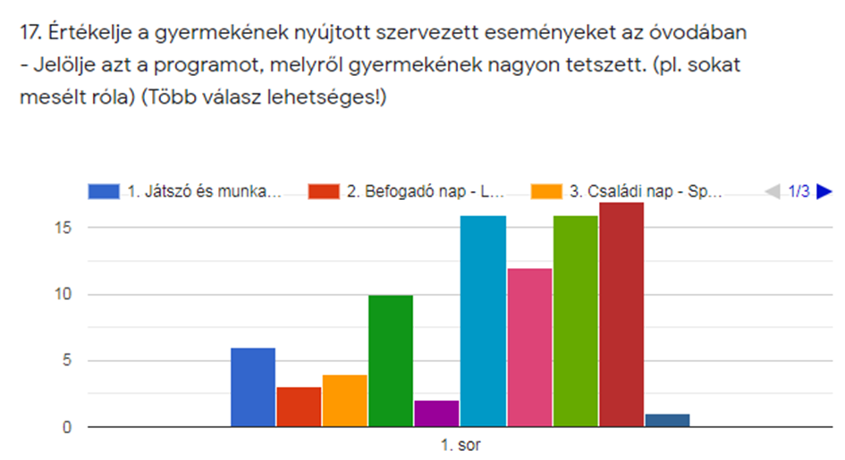
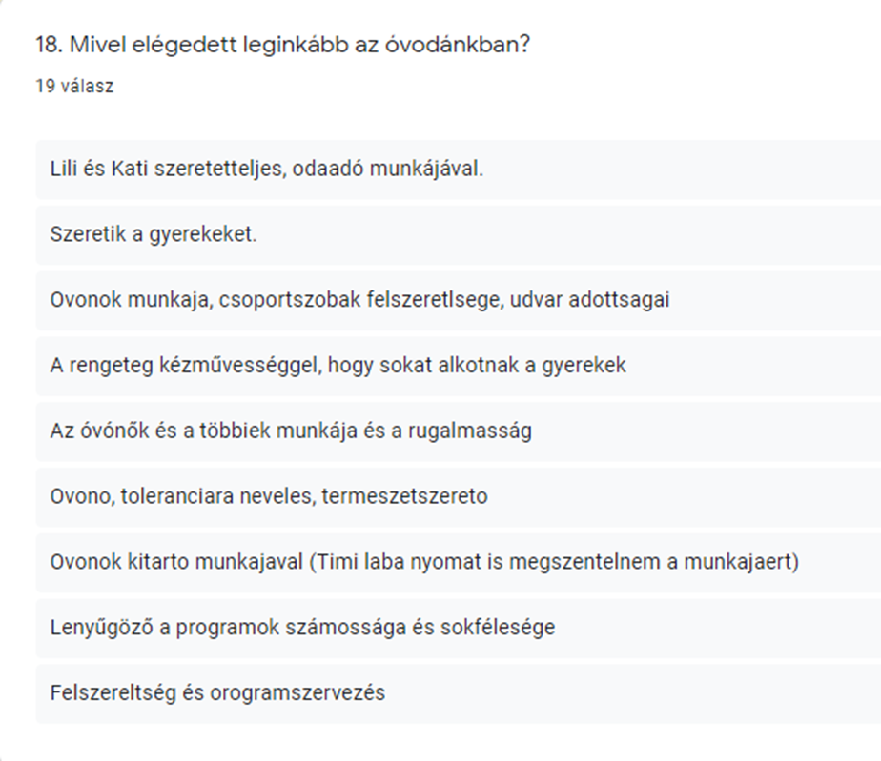
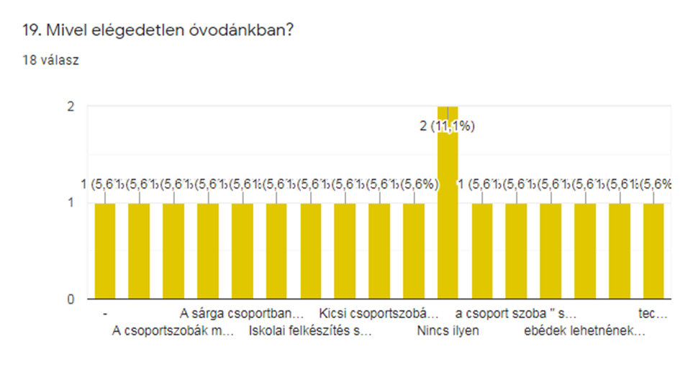
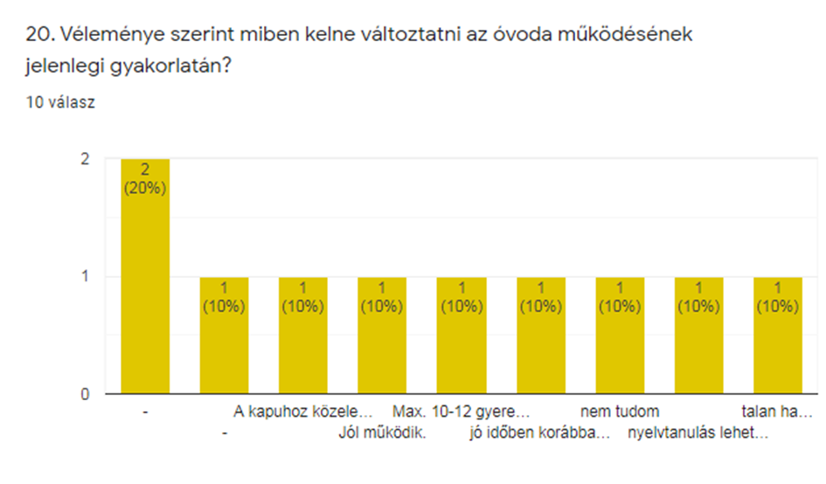

- Elégedettségmérések a Kiscsoportos szülők körében

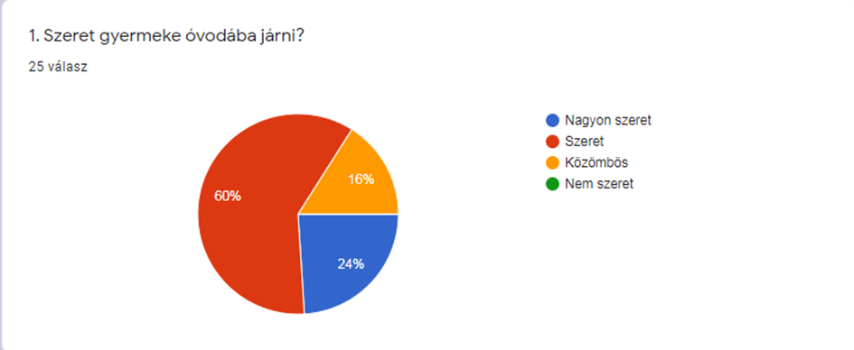
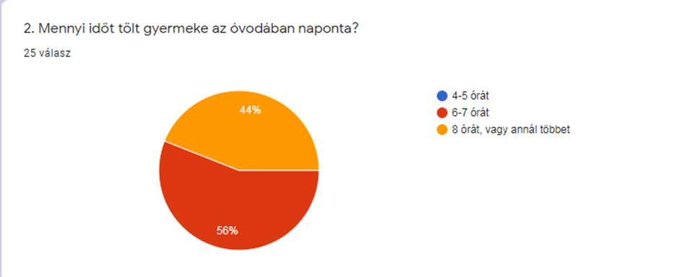

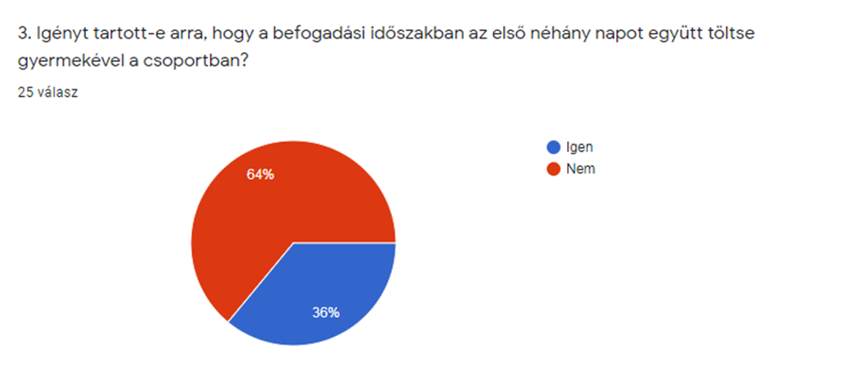
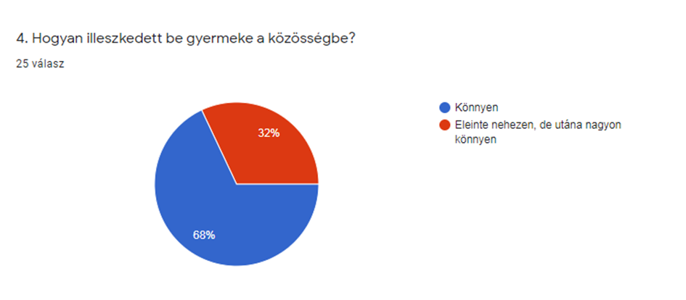
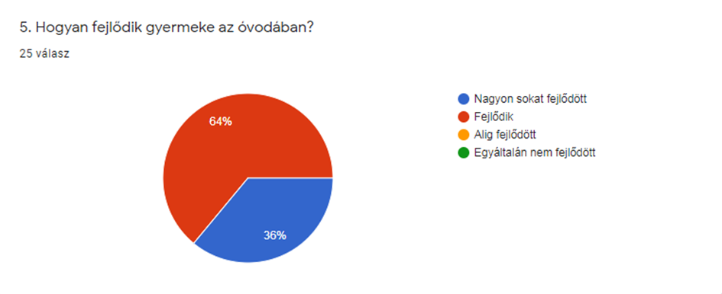

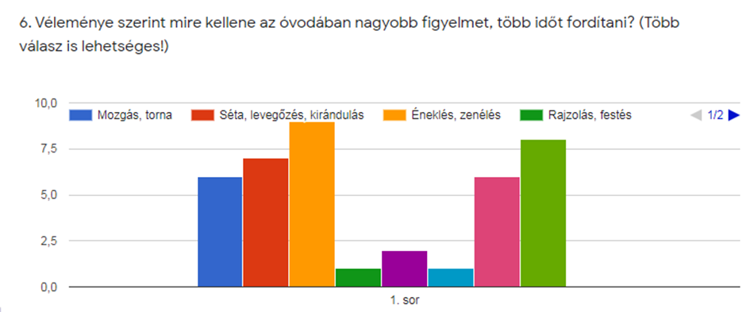
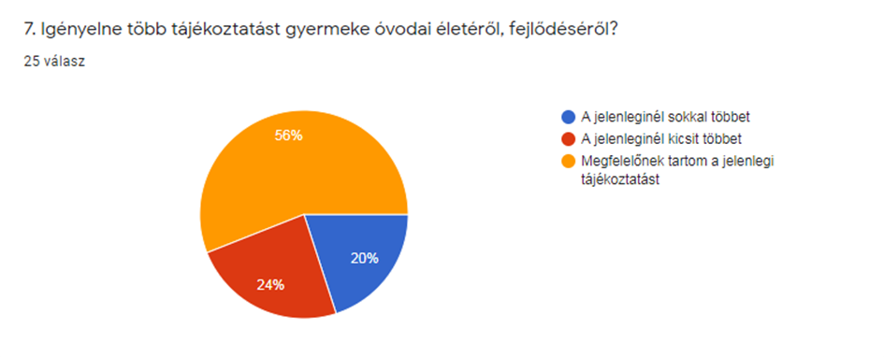
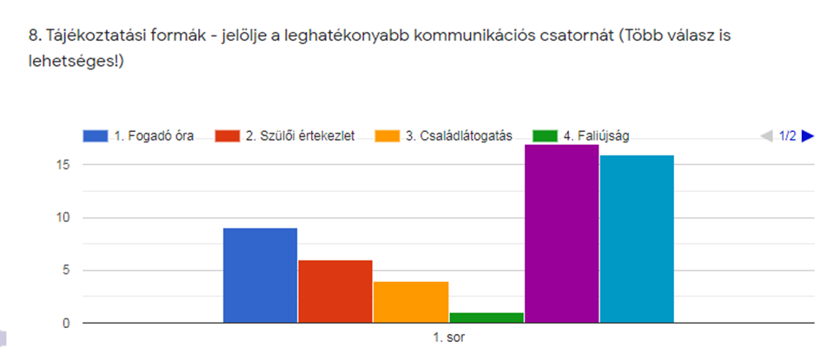
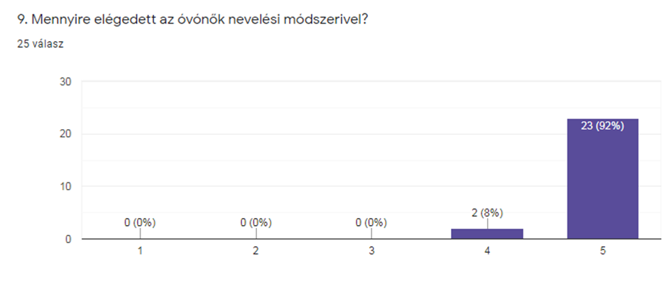
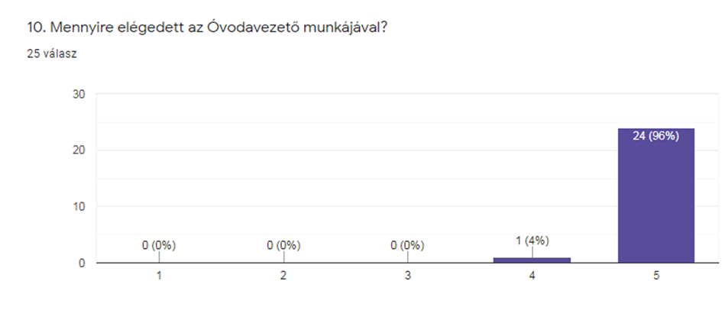
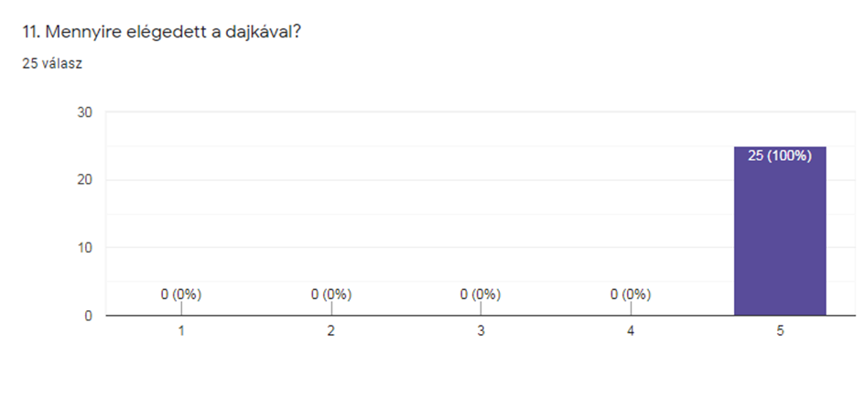

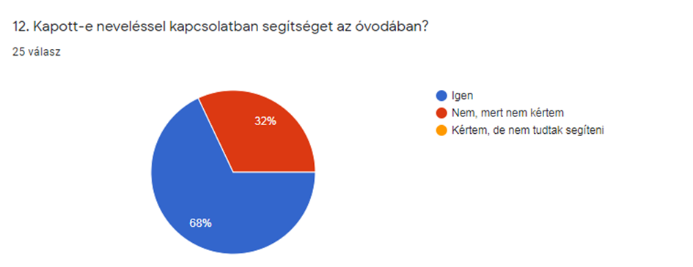
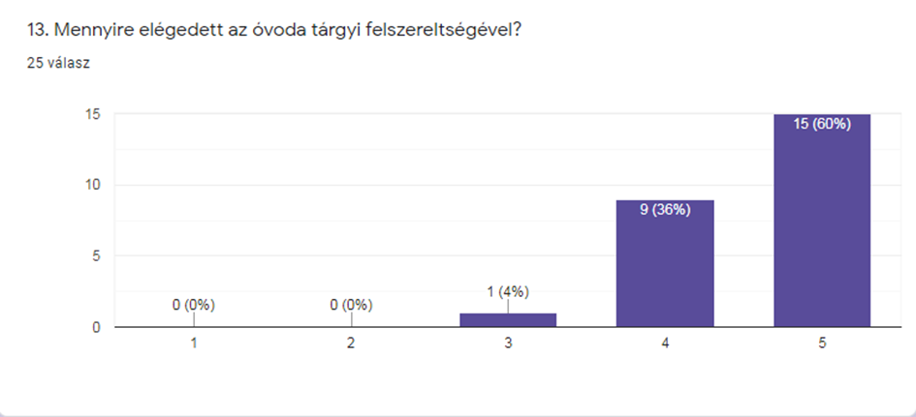
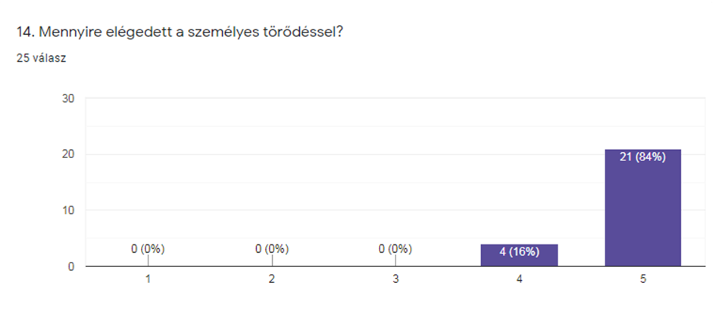

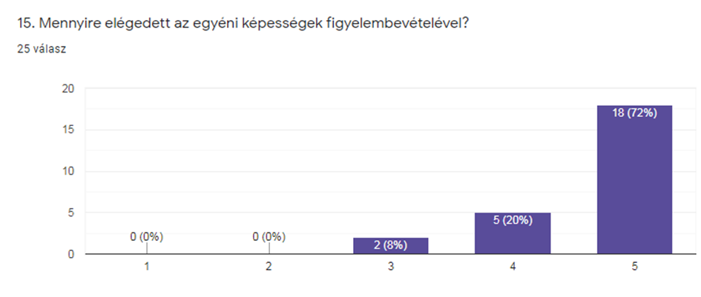
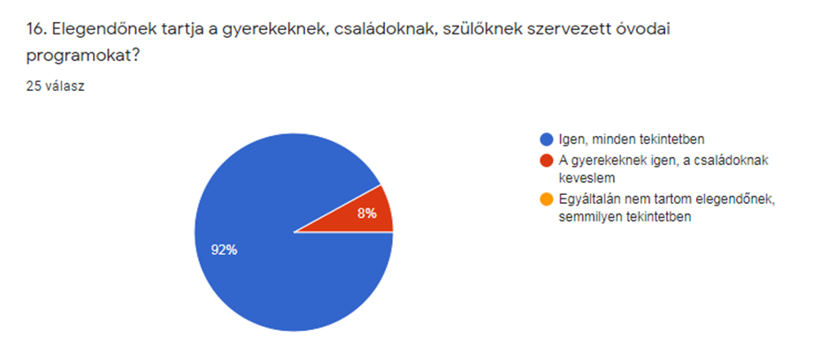
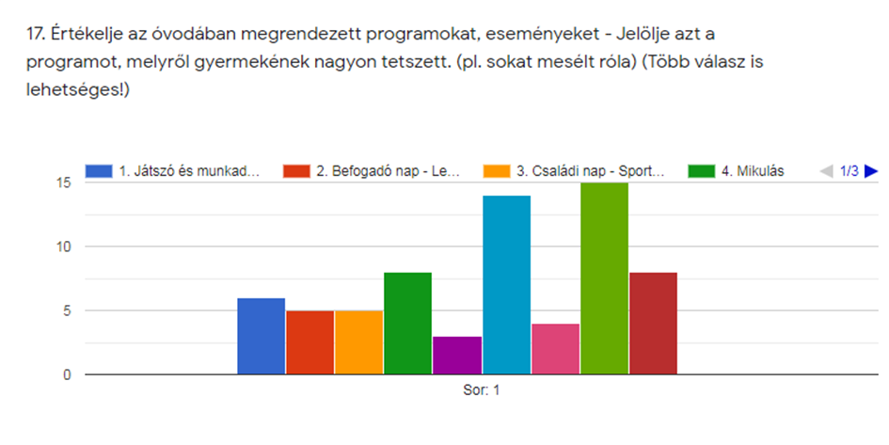
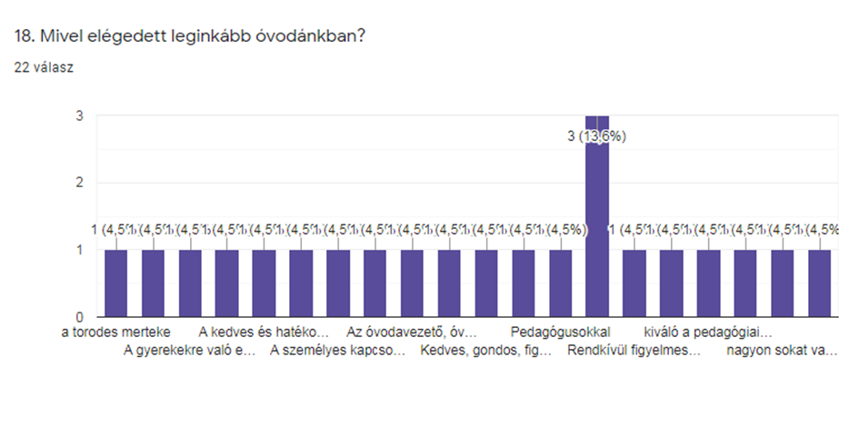
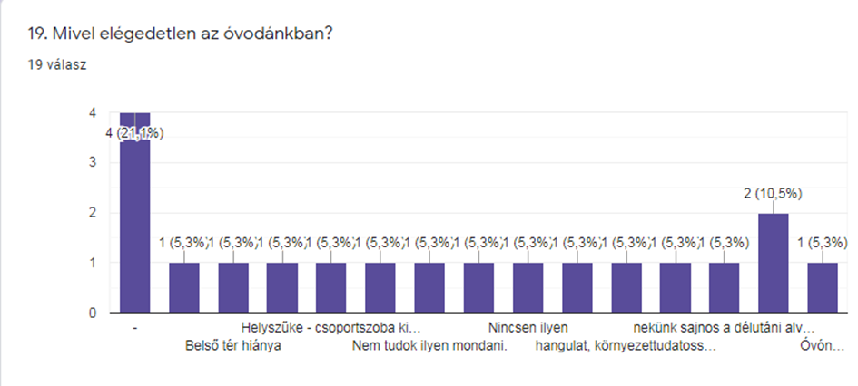
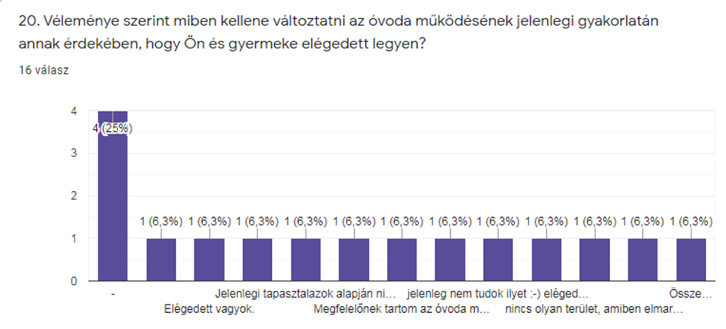

- Tanköteles gyerekek vizsgálata az iskolák tekintetében

Iskola neve | Fő
Budapesti Német Iskola | 1
Kós Károly Általános Iskola és Gimnázium | 2
Osztrák-Magyar Európaiskola | 1
Pannonia Sacra Katolikus Általános Iskola | 2
Virányos Általános Iskola | 22
Zugligeti Általános Iskola | 6
Végösszeg | 34

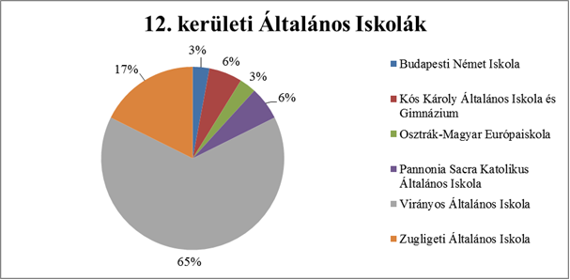

Iskola neve, kerület | Fő
Babérliget Általános Iskola , 2. kerület | 1
Budenz József Általános Iskola és Gimnázium , 2. kerület | 1
Farkasréti Általános Iskola , 11. kerület | 1
Fürkész Innovatív Általános Iskola , 2. kerület | 1
Közép-Budai Waldorf Általános Iskola , 2. kerület | 1
Szabó Lőrinc Kéttannyelvű Általános Iskola és Gimnázium , 2. kerület | 1
Szent Gellért Katolikus Általános Iskola és Gimnázium , 1. kerület | 1
Végösszeg | 7

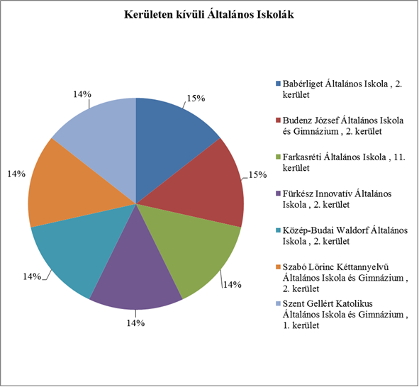

- Belső klímateszt a technikai és az óvodapedagógusok körében – az eredmény az alábbi táblázatokban található

Belső klímateszt eredmény a technikai dolgozók körében

2019.01.17 | Kérdések | Eredmények
1. | Mennyire érzed úgy, hogy munkáddal hozzájárulsz az intézmény jó működéséhez? | 4,4
2. | Mennyire érzed magad leterheltnek a munkahelyen? | 3,6
3. | Az intézmény vezetése jól képviseli az érdekeidet? | 4,6
4. | Mennyire érzed jól magad az óvodában? | 4,8
5. | Mennyire vagy elégedett a munka jellegével, a munkával, amit végzel | 4,1
6. | a vezetési stílussal | 4,8
7. | a fizetéseddel | 3
8. | a munkahelyi légkörrel | 4,4
9. | a munkaszervezéssel | 4,2
10. | azzal, ahogy a vezetőséggel kommunikálni tudsz | 4,8
11. | azzal, ahogy a testülettel kommunikálni tudsz | 4,4
12. | Jó az együttműködés a munkatársak között | 4,5
13. | Mennyire vagy elégedett a teljesítményeddel kapcsolatos visszajelzések módjával és gyakoriságával a vezetők részéről | 4,4
14. | A rendelkezésre álló eszközök minősége jó | 4,3
15. | Az óvodavezető közvetlen, nem tart távolságot | 4,7
16. | Tisztázottak a munkakörök, a munkakörökkel járó kötelezettségek | 4,7
17. | Véleményed szerint az intézmény minél jobb és elismertebb működéséhez min kellene elsősorban változtatni? | 4,7
18. | Véleményed szerint az intézmény minél jobb és elismertebb működéséhez min kellene elsősorban változtatni?
 | Munkatársak rugalmassága | 2 igen,  4 nem
 | Feladatok és hatáskörök tisztázása | 2 igen,  4 nem

Belső klímateszt az óvodapedagógusok körében

2019.01.17
 | Kérdések | Adatok
1. | Mennyire érzed úgy, hogy munkáddal hozzájárulsz az intézmény jó  működéséhez? | 4,4
2. | Mennyire érzed magad leterheltnek a munkahelyen? | 3,6
3. | Mennyire érzed magad szakmailag képzettnek, felkészültnek? | 4
4. | Mennyire érzed jól magad az óvodában? | 4,8
5. | Összességében mennyire vagy elégedett a munkahelyeddel? | 4,3
6. | Mennyire vagy elégedett a munka jellegével, a munkával, amit végzel | 4,6
7. | munkád erkölcsi elismerésével | 4,1
8. | fizetéseddel | 2,6
9. | a szakmai fejlődés lehetőségével | 4,1
10. | a vezetési stílussal | 4,6
11. | a munkahelyi légkörrel | 4,9
12. | a munkaszervezéssel | 4,3
13. | a munkahelyi környezet minőségével (iroda, csoportszoba stb.) | 4
14. | a technikai felszereltséggel | 4,1
15. | azzal, ahogy a vezetőséggel kommunikálni tudsz | 4,6
16. | azzal, ahogy a testülettel kommunikálni tudsz | 4,7
17. | a munkahely stabilitásával | 4,8
18. | Mennyire vagy elégedett a teljesítményeddel kapcsolatos visszajelzések módjával és gyakoriságával a vezetők részéről | 4,5
19. | Mennyire tartod hatékonynak a belső kommunikációs formákat? – vezetőkkel, kollégákkal - | 4,3
20. | Az utóbbi fél évben felmerült-e benned, hogy a következő 1-2 évben elhagyod az óvodát, és munkahelyet változtatsz?
21. | Véleményed szerint a intézmény minél jobb és elismertebb működéséhez min kellene elsősorban változtatni?

A vizsgálat során a munkatársak 1-5 skálán értékelhették.

Budapest, 2020. június 13. Kürthy Éva Eszter
BECS vezetője

